    - Travaux précédents
Les travaux que nous avons effectués en 2021 nous ont permis de concevoir les systèmes suivants :
- Un système d’analyse temps réel des trames.
Le système permet d’aider à l’expertise des matériels et systèmes de guerre électronique utilisés dans les forces. Il est également destiné à la vérification des performances de ces
senseurs lors des essais. Il doit par conséquent assurer les fonctions de base suivantes :
- acquérir, dater et enregistrer en temps réel les données provenant de différents bus numériques ;
- piloter les acquisitions et d’effectuer la gestion de flux,
- visualiser les données acquises en temps réel,
- sauvegarder les données enregistrées sur support de type SSD,
- dépouiller par l’intermédiaire d’un logiciel AVANTIX VIPER.
- Une installation de Tir. Nos travaux nous ont permis de gérer l’obsolescence des modules CPU tout en assurant leur tenu aux environnements contraints de l’installation de TIR.

    - Année 2022
Les travaux engagés en 2022 dans le cadre de cette opération de R&D ont été scindés en deux parties :
- En continuité des travaux de l’année dernière, nous avons travaillé sur l’intégration du système d’analyse temps réel des trames, et sur l’intégration et la qualification de l’installation de Tir
- L’étude pour le durcissement d’un répétiteur étanche Multifonction afin d’assurer sa tenue à une pression de 60 bars

        - Système d’analyse temps réel des trames
En 2022, les travaux ont porté sur l’intégration et le test de la solution que nous proposons de décrire ci-dessous
Le client :
Les centres d'expertise et d'essais de la DGA
Les capacités d’expertise et d’essais de la DGA permettent au ministère des Armées de maîtriser les risques techniques des grands projets d’armements à venir et de faire évoluer les équipements en service.

Drones, missiles, aéronefs, sous-marins, blindés, systèmes d’information satellites… tous les équipements de défense doivent être expertisés et testés avant leur mise en service et pendant leur utilisation dans les armées.

Au sein du ministère, cette expertise technique relève de la responsabilité de la DGA. Ses experts répartis dans 10 centres réalisent chaque année quelque 6,5 millions d’heures de travail de prestations d’ingénierie, d’expertise et d’essais au profit des opérations d’armement.

Tirs de développement de missiles, essais en vols d’aéronefs et de drones, essais de sécurité pyrotechnique ou bien encore aérolargage, cyberdéfense, manœuvrabilité de sous-marins, les compétences de ces experts concernent tous les milieux.

DGA Techniques navales
- Spécifications et expertise de :
  - plates-formes navales de surface et sous-marines (dont intégration des armes)
  - systèmes de combat navals
  - télécommunication et aides au commandement navales
  - drones sous-marins et de surface
- Expertise dans l'interopérabilité navale
- Mesure et analyse des signatures acoustiques et électromagnétiques des navires de surface et des sous-marins
Dans ce contexte :
Le système est composé de 2 sous-ensembles principaux :
o le coffret d’acquisition ;
o le PC de pilotage et de sauvegarde des données.
Le coffret d’acquisition doit pouvoir se synchroniser à l’aide d’une référence de datation externe : IRIG-B ou GPS.
Le système présente aussi vis-à-vis des risques et des flux acquis une surcouche de cyber sécurité.

CE système doit être utilisé sur n’importe quel porteur donc il y a une forte contrainte de compacité.

          - Architecture matérielle
Pour concevoir le système, nous devions prendre en compte le fait que le système devait être transportable et connectable à différents BUS. Sur cette base nous avons proposé une architecture matérielle qui repose sur les éléments suivants :
- Un coffret SKB de 559 mm x 356 mm x 235 mm / Poids < 20kg
- Un rack du commerce format 19’’ x 2U de haut x 254mm
- Toute la connectique sera montée directement sur la face du RACK
- Une seule et même face pour permettre en utilisation de n’ouvrir qu’un seul côté du coffret,
- Le disque extractible et la carte SD pourrons être sur la face opposée aux connecteurs,
- Alimentation spécifique 220Vac intégrée au coffret,
- Tous les connecteurs des BUS seront des connecteurs circulaires adaptés aux navires
- Les connecteurs circulaires seront de type passe-cloison avec écrou,
- Les 2 Réserves pour « évolutions » pourront être implémentés sur le RACK, en déposant et en remplaçant la ½ face connecteurs sur toute la longueur.

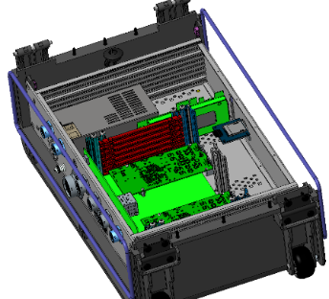
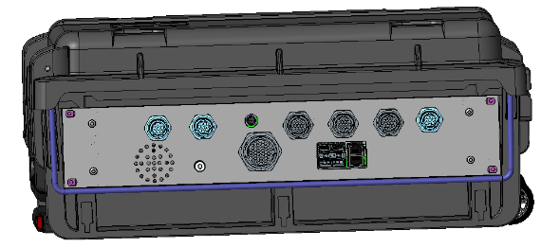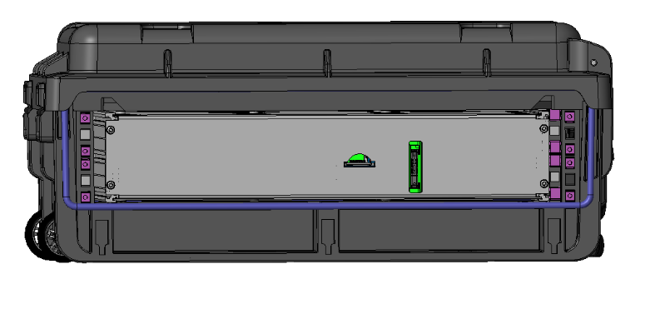
Figure 6. Vues 3D de la conception
Après la définition du châssis du système, nous avons défini l’implémentation des cartes électroniques que nous présentons ci-dessous.
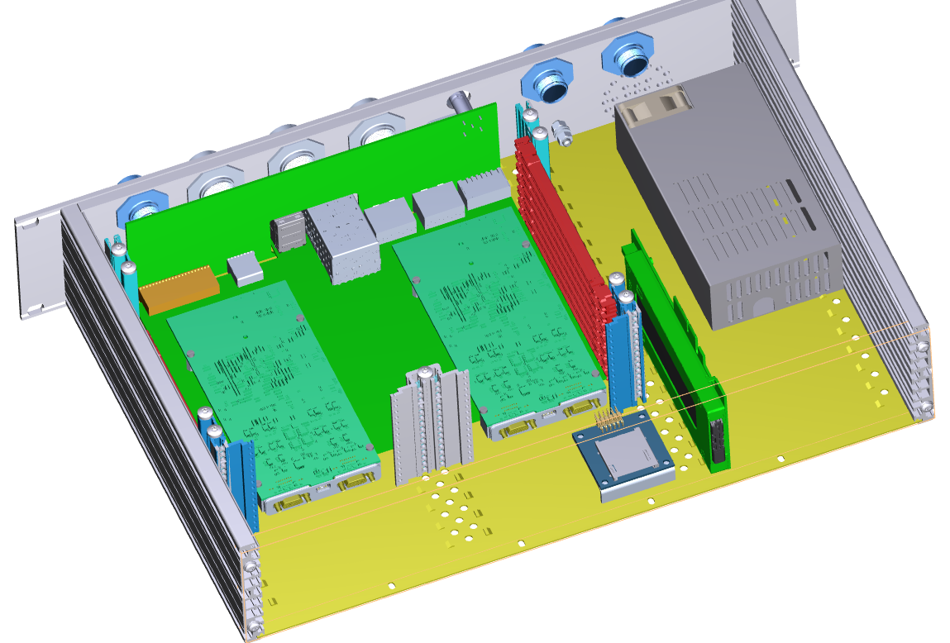
Figure 7. Implantation des cartes électroniques
          - Architecture logicielle
En ce qui concerne l’aspect software, nous avons proposé une architecture logicielle qui reposera sur le développement du logiciel CASCADE pour l’acquisition et l’identification. Cascade est issu d’une R&D des années précédentes. Un logiciel de simulation sera également développé. L’architecture logicielle est décrite ci-dessous.
Figure 8. Architecture logicielle en mode acquisition
Figure 9. Architecture logicielle en mode simulation

L’année 2022 a été consacrée à l’intégration des différentes briques logicielles et matérielles dans le SOC Xilinx Zynq Ultrascale qui est au cœur de ce système :
- Création d’une distribution linux embarquée spécifique : en effet, pour des raisons de performance et de sécurité, seuls les services nécessaires sont intégrés cet OS. Cet OS a été intégré sur la plateforme hardware qui contient le SOC.
- Intégration de la partie logique programmable du SOC qui contient les couches bas niveaux des bus de communications spécifiques à l’application DGA ainsi que la couche d’espionnage des bus ethernet 10 Gbits/sec
  - Portage des fonctions existantes de l’ancien système
  - Conversion des routines de mise en œuvre par simulation de la partie logique programmable pour être interprétables par la partie CPU du SOC (ARM)
  - Debug / mise au point
  - Tests de performances
Cette phase d’intégration est réalisée en utilisant comme référence un simulateur de bus de donnée de l’ancienne génération du système.

        - Résistance mécanique des cartes électroniques
Dans le domaine de la résistance mécanique des cartes électroniques, il existe un choix de composants et de procédés d'assemblage pour atteindre un niveau de fiabilité satisfaisant même pour des normes drastiques de tolérance aux vibrations.
Cependant, les dispositifs amovibles tels que les connexions doivent non seulement rester branchées malgré les vibrations mais se débrancher facilement en cas de maintenance. D’ailleurs, dans les coffrets électroniques la problématique d'usure précoce des connexions amovibles est accentuée par un phénomène dit de résonance des cartes. Ce phénomène est lié à la forme des cartes et à leur disposition dans le coffret où elles ne sont fixées que par leurs bords [1].
Lorsqu'une carte électronique est soumise à des vibrations dans un coffret, celle-ci peut entrer dans un de ses modes de résonance selon les fréquences des vibrations qui l'excitent. Les vibrations que subit le coffret sont le résultat de la combinaison des mouvements vibratoires engendrés par plusieurs sources. A bord d’un navire, les vibrations peuvent être produites par les moteurs ou les systèmes de défenses.
Une solution à ce problème de résonance des cartes est d'utiliser des connecteurs qualifiés pour les normes les plus strictes de tolérance aux vibrations ou de développer des connecteurs spécifiques. Cette solution est onéreuse et ne fait souvent que décaler dans le temps le changement des connecteurs, qui finissent par s'user. Certains composants tels que les microprocesseurs, les composants électroniques non programmables de type ASIC ou programmables tels les EPLD ont un grand nombre de broches de très petite taille qui les rendent plus vulnérables aux vibrations.
Une autre solution est d'empêcher la carte de vibrer sous l'effet du bruit ou tout au moins de limiter ses vibrations. Il s'agit de rigidifier la carte en lui ajoutant une structure rigide appelée raidisseur. Par exemple ce peut être une barre métallique transversale fixée rigidement sur la carte.
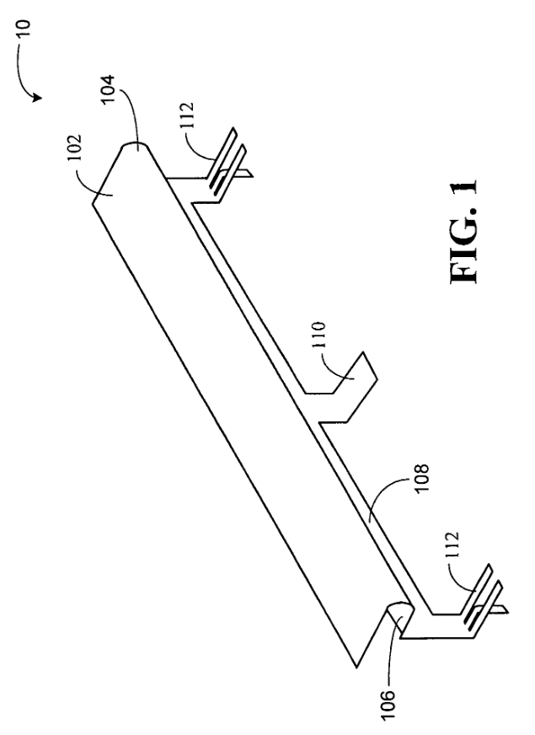
Figure 1. Raidisseur pour carte électronique – Brevet [3]
Plus efficace, cette solution a cependant l'inconvénient majeur de limiter l'implantation des composants sur la carte. En effet à l'emplacement d'un raidisseur aucun composant ne peut être positionné et soudé.
Une façon connue d'empêcher les cartes de vibrer dans le cas où plusieurs cartes sont mitoyennes est de déposer un gel amortissant directement entre les cartes. Cette solution ne facilite cependant pas la maintenance, tout spécialement des composants implantés sous le gel amortissant. En effet, selon le gel utilisé leur maintenance peut revenir chère ou même être impossible, en raison de l'arrachement de composants lorsqu'on retire le gel par exemple.
Enfin certaines solutions attaquent le problème beaucoup plus en amont du phénomène de propagation des vibrations puisqu'elles consistent soit à isoler l'ensemble du système des vibrations de la plate-forme porteuse, soit même à annuler le bruit de la plate-forme porteuse. Dans le cas des solutions d'isolation de l'ensemble du système, il s'agit de suspendre les cartes dans le coffret qui les contient ou de suspendre le coffret contenant le système par l'intermédiaire d'un matériau amortissant. Dans le cas des solutions d'annulation du bruit, il s'agit de générer volontairement des vibrations aux mêmes fréquences que celles de l'excitation mais en inversant le signal (opposition de phase) qui vont empêcher la carte d'entrer dans un de ses modes de résonance. Les solutions d'isolation de l'ensemble du système et d'annulation du bruit ont pour principal inconvénient qu'elles modifient soit la configuration du coffret, soit l'interface avec le porteur et qu'elles nécessitent plus de place dans le porteur. Etant donné que nous devons intégrer la carte dans une baie qui ne peut être modifiée ces solutions ne sont donc pas utilisables dans le cadre de notre projet.

          - Limites de l’état de l’art
Malgré le nombre important de brevets liés à l’amélioration de la résistance des cartes électroniques, nous faisons face à des difficultés qui ne trouvent pas de réponse clés en main. En effet nous sommes contraints par les conditions suivantes :
- Nous devons nous intégrer dans une baie existante qui ne peut pas être fortement modifiée car elle accueille déjà d’autres cartes électroniques. Nous sommes contraints par la place disponible.
- Nous devons utiliser des cartes CPU existantes et donc qui possèdent leurs propres caractéristiques mécaniques.
- Nous devons respecter des exigences élevées en termes de résistance aux chocs et vibrations.
Ces problématiques nous amènent à lancer un développement expérimental pour identifier la solution qui permettra l’intégration d’une carte électronique dans la baie existante tout en respectant les spécifications mécaniques.
        - Intégration et la qualification de l’installation de Tir
Les activités menées en 2022 ont d’abord consisté à la réalisation des 2 tiroirs CPU de l’installation de Tir.
Les logiciels ont été portés sur ces nouvelles architecture.
De même l’étude des bancs de test a été réalisée, et ils ont été lancés en fabrication :

Banc ancienne génération :
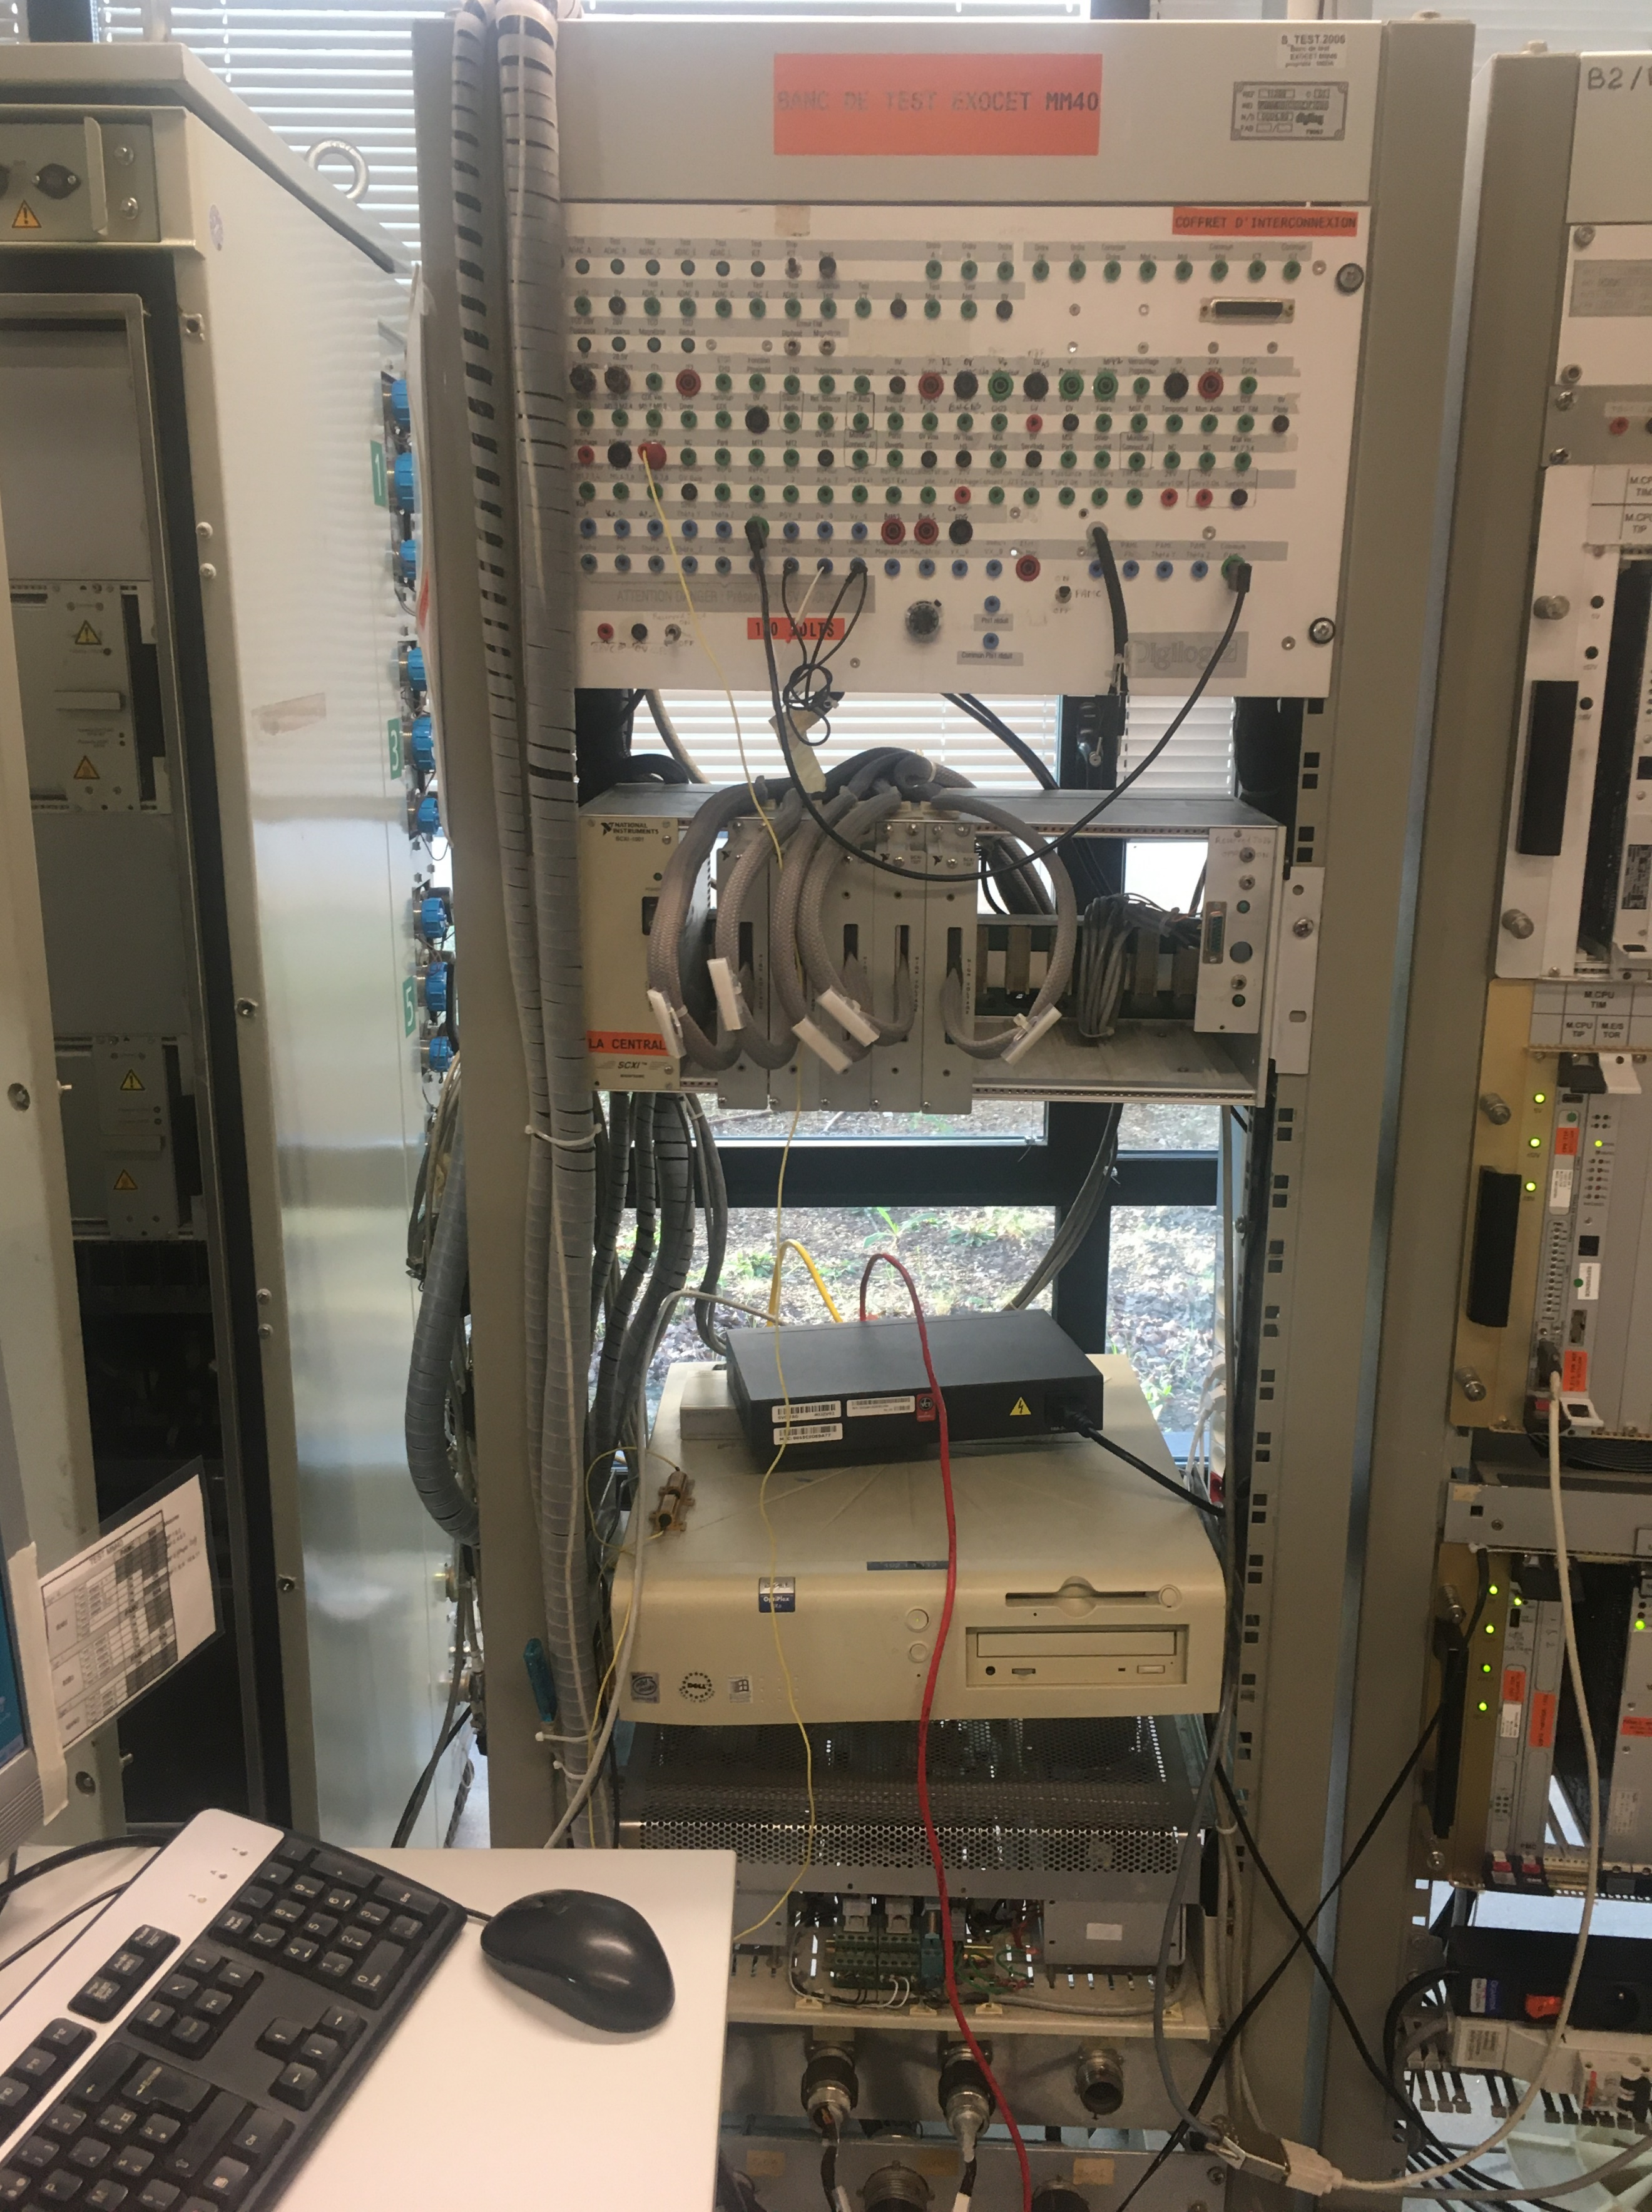
Banc nouvelle génération :

Des essais de qualification en environnement doivent être réalisés afin d’assurer de la bonne tenue des tiroirs rénovés tant d’un point de vue mécanique que CEM. Ces essais ont été définis conjointement avec le client, car ils doivent être réalisés dans une baie complète fournie par le client. Il est alors nécessaire de bien définir le contour des essais, pour être sûr que les observations réalisées sur les tiroirs rénovées ne sont pas altérées par la baie. (voir document DP077227PQF001).

        - Durcissement d’un répétiteur étanche Multifonction afin d’assurer sa tenue à une pression de 60 bars
Cette étude a démarré en 2022 sur la base d’un développement existant. Le document « présentation MFR6.pdf » décrit le produit et les évolutions prévues
Le challenge est de pouvoir passer d’une pression max de fonctionnement de 35 bars à 60 bars. Pour cela, une étude intégrant des calculs de tenue à la pression selon les solutions techniques envisagées a été réalisée. Les boutons du répétiteur sont identifiés comme étant un point à risque de ce développement. Dans cet optique, la référence retenue devra faire l’objet d’un test spécifique de tenue à la pression.
L’une des principale problématique est la dimension du verre de protection de l’écran, dont l’épaisseur la forme et la matière doivent permettre de tenir la pression de 60 bars.

